Thomas FERSEN : La Chauve-Souris
Dm Dm
Strum : « G » H B H ou h B h B

Am Am

Une chauve-souris, aimait un parapluie Am G
Un grand parapluie noir découpé dans la nuit Dm Dm
Par goût du désespoir, car tout glissait sur lui Am G
Une chauve-souris aimait un parapluie, C Dm x 4
Aimait un parapluie

Dm Dm
Elle marchait au radar, le sommeil l'avait fuie,
Am G
Elle voulait s'mettre à boire, se j’ter au fond d'un puits.
Dm Dm
Une chauve-souris aimait un parapluie, Am G
Un grand parapluie noir découpé dans la nuit, C Dm x 4
Découpé dans la nuit

Am Am
Sans jamais s'émouvoir, pour cette chauve-souris, C Am
Le grand parapluie noir sortait de son étui.
Am Am
Il prenait sous son aile, soin d'une belle-de-nuit, C Am
Qui, boulevard Saint-Marcel, le nourrissait de pluie.

Pont 1
Am C Am Dm

Dm Dm
Puis le grand accessoire se mit à voyager Am G
Dans son bel habit noir, son habit noir de jais.
Dm Dm
Après les palabres, pour faire un peu d'osier, Am G
Un avaleur de sabres le mit dans son gosier. C Dm x 4
Le mit dans son gosier.

Dm Dm
A un acrobate, servit de balancier, Am G
Un vendeur de cravates le prit comme associé, Dm Dm
Puis il se déplia sur une permanente,
Am G
Puis il se déplia car il pleuvait sur Nantes.

C Dm x 4
Car il pleuvait sur Nantes
Une chauve-souris demoiselle de la nuit, C Am
Une chauve-souris, aimait un parapluie.
Am Am
Elle vint chercher l'oubli au fond d'un vieux manoir C Am
Où elle mourait d'ennui pendant que le parapluie, Am Am
Menait au Père-Lachaise, une vie de bâton d'chaise.

Pont 1
Am C Am Dm

Dm Dm
Un jour de mauvais temps, un jour de mauvais temps, Am G
Un brusque coup de vent lui mit les pieds devant. Dm Dm
On le laissa pour mort dans quelque caniveau, Am G
On le laissa pour mort avec le bec dans l'eau. C Dm x 4
Avec le bec dans l'eau.

Dm Dm
En voyant son squelette qui faisait sa toilette Am G
Parmi les détritus et les denrées foutues,
Dm Dm
"C'est la chance qui m'sourit !" hurla la chauve-souris,
Am G
"Je le croyais perdu, le manche est revenu" C Dm x 4
Le manche est revenu.

Am Am
Riant comme une baleine, pleurant comme une madeleine,
C Am
Une chauve-souris aimait un parapluie.
Am Am
Ils allèrent se dirent oui dans le grenier de la mairie, C Am
Une chauve-souris aimait un parapluie.

Pont 2
C Am
Une chauve-souris aimait un parapluie.

Pont 2
C Am
Une chauve-souris aimait un parapluie.

Accords :

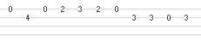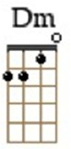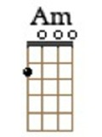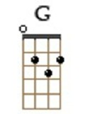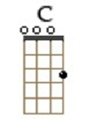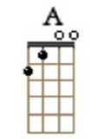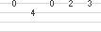Pont 1: Pont 2:

